Robot SNIR
Le robot SNIR est une version miniature du mars rover. ce petit robot explorateur va vous faire découvrir de nouveaux horizons et sera votre support pour le challenge.

http://www.fredzone.org/la-turtle-rover-un-petit-bijou-technologique-020

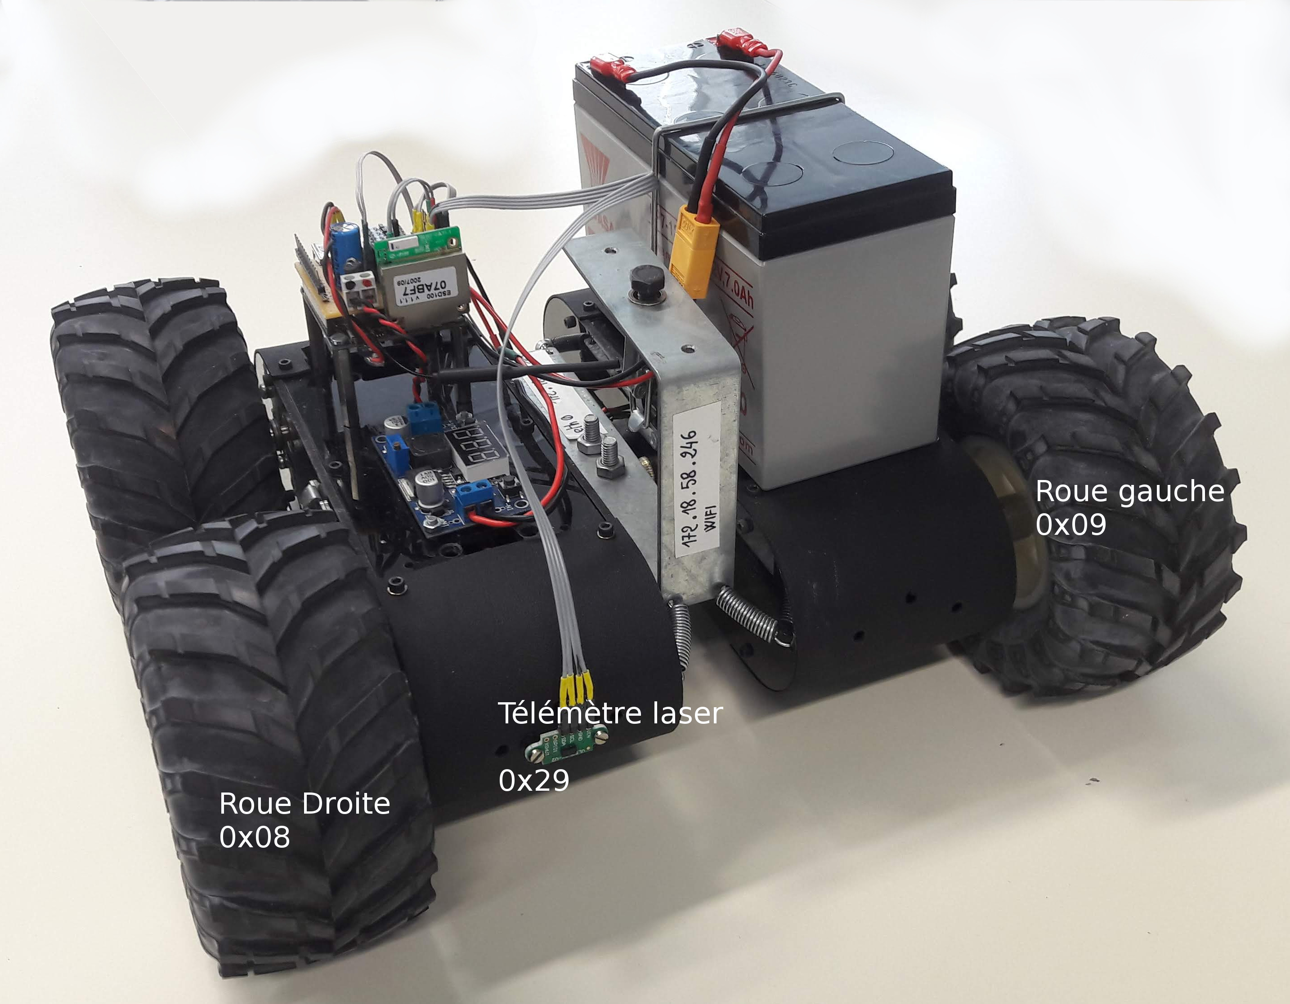

Le robot est équipé d’une carte OrangePiZero (compatible avec le raspberry pi).
La connexion peut être établit en SSH via le WIFI à l’adresse 172.18.58.246 ou en Ethernet à l’adresse 172.18.58.245
L’utilisateur a pour login pi et pour mot de passe raspberry
Le super utilisateur root a également pour mot de passe raspberry

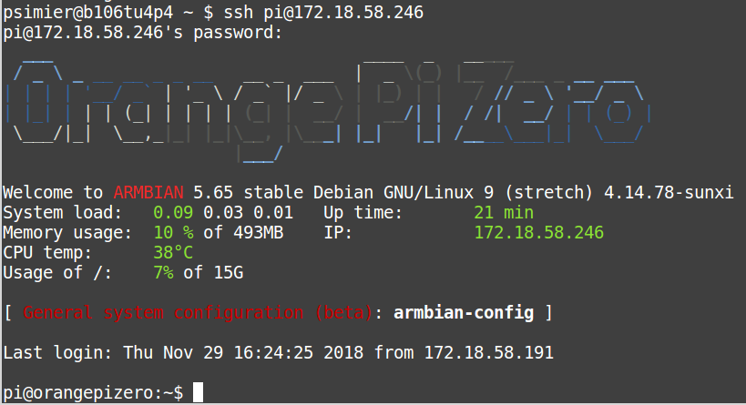
Le Robot est équipé de quatre roues motorisées, qui peuvent être commandées par paire indépendamment. Les moteurs reçoivent leur consigne de vitesse bar le biais du bus i2C

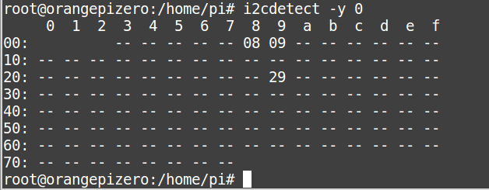

Comme le montre la copie d’écran , 3 systèmes sont présents sur le bus I2C. Les adresses 08 et 09 correspondent aux systèmes de commande des roues. L’adresse 29 correspond au télémètre laser.

Pour mettre en rotation une paire de roues il suffit d’écrire dans le registre
- 08 pour les roues situées à droite dans le sens de marche
- 09 pour les roues situées à gauche
La consigne de vitesse 0 correspond à une vitesse de déplacement nulle et la consigne de vitesse 127 correspond à la vitesse maximale de déplacement.

Le bit de poids fort correspond au sens de rotation.
- 0 pour marche avant
- 1 pour marche arrière

Exemple de programme pour la commande des moteurs roues.
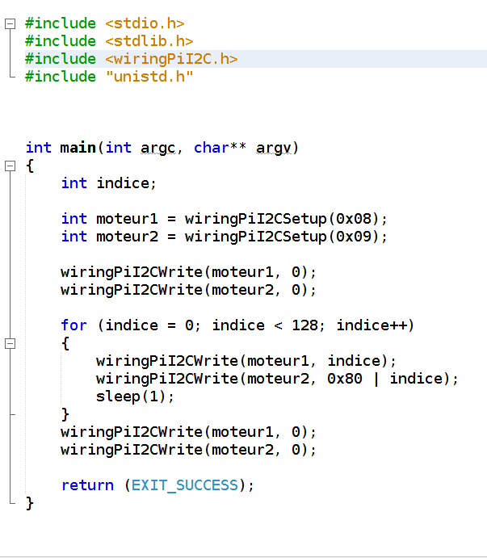
Pour compiler l’exemple : Voir la documentation netbeans en annexe.

2 Les défis du challenge

Défi n° 1
Réaliser une application avec App Inventor permettant d’envoyer une commande à travers le Bluetooth. (Tester la réception des messages sur orange pi avec minicom).

Défi n° 2
Réaliser une application en langage C capable de recevoir une commande à travers le Bluetooth.

Défi n° 3
Écrire une fonction pour provoquer le déplacement du robot en marche avant et en ligne droite.

Défi n° 4
Écrire une fonction pour provoquer l’arrêt du robot.

Défi n° 5
Écrire une fonction pour obtenir une rotation à droite ou à gauche.

Défi n° 6
Écrire une fonction pour obtenir la distance entre l’avant du robot et un obstacle.

Défi n° 7
Écrire un programme pour que le robot puisse être commandé à l’aide d’un téléphone. Le commandes sont obtenues par action sur des boutons.
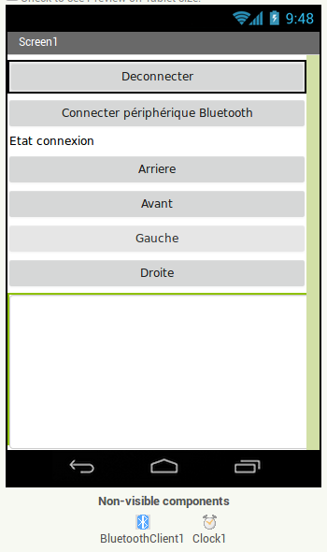

Défi n° 8
Écrire un programme pour que le robot puisse être commandé à l’aide d’un téléphone. Les commandes sont obtenues par l’inclinaison du téléphone.

Défi n° 9
Ajouter un slider sur l’interface pour donner la consigne vitesse.

Télémètre laser (VL53L00X)

Un télémètre laser est présent à l’avant du robot. Il permet de mesurer la distance (en mm) séparant le robot d’un obstacle).

#include <stdio.h>
#include <string.h>
#include <stdlib.h>
#include <unistd.h>

#include <tof.h> // time of flight sensor library

int main(int argc, char *argv[])
{
int i;
int iDistance;
int model, revision;

// For Raspberry Pi's, the I2C channel is usually 1
// For other boards (e.g. OrangePi) it's 0
i = tofInit(0, 0x29, 1); // set long range mode (up to 2m)
if (i != 1)
{
return -1; // problem - quit
}
printf("VL53L0X device successfully opened.\n");
i = tofGetModel(&model, &revision);
printf("Model ID - %d\n", model);
printf("Revision ID - %d\n", revision);

for (i=0; i<1200; i++) // read values 20 times a second for 1 minute
{
iDistance = tofReadDistance();
if (iDistance < 4096) // valid range?
printf("Distance = %dmm\n", iDistance);
usleep(50000); // 50ms
}

return 0;

Annexe 1 : Installation de wiringPi pour orangePi

https://github.com/zhaolei/WiringOP

Procédure pour installer wiringPI

git clone https://github.com/zhaolei/WiringOP.git -b h3
cd WiringOP

sudo ./build

test de l’installation de la bibliothèque : wiringPi

root@orangepizero:/home/pi/WiringOP# gpio readall
+-----+-----+----------+------+---+-Orange Pi+---+---+------+---------+-----+--+
| BCM | wPi | Name | Mode | V | Physical | V | Mode | Name | wPi | BCM |
+-----+-----+----------+------+---+----++----+---+------+----------+-----+-----+
| | | 3.3v | | | 1 || 2 | | | 5v | | |
| 12 | 8 | SDA.0 | ALT5 | 0 | 3 || 4 | | | 5V | | |
| 11 | 9 | SCL.0 | ALT5 | 0 | 5 || 6 | | | 0v | | |
| 6 | 7 | GPIO.7 | ALT3 | 0 | 7 || 8 | 0 | ALT3 | TxD3 | 15 | 13 |
| | | 0v | | | 9 || 10 | 0 | ALT3 | RxD3 | 16 | 14 |
| 1 | 0 | RxD2 | ALT3 | 0 | 11 || 12 | 0 | ALT3 | GPIO.1 | 1 | 110 |
| 0 | 2 | TxD2 | ALT3 | 0 | 13 || 14 | | | 0v | | |
| 3 | 3 | CTS2 | ALT3 | 0 | 15 || 16 | 0 | ALT3 | GPIO.4 | 4 | 68 |
| | | 3.3v | | | 17 || 18 | 0 | ALT3 | GPIO.5 | 5 | 71 |
| 64 | 12 | MOSI | ALT3 | 0 | 19 || 20 | | | 0v | | |
| 65 | 13 | MISO | ALT3 | 0 | 21 || 22 | 0 | ALT3 | RTS2 | 6 | 2 |
| 66 | 14 | SCLK | ALT3 | 0 | 23 || 24 | 0 | ALT3 | CE0 | 10 | 67 |
| | | 0v | | | 25 || 26 | 0 | ALT3 | GPIO.11 | 11 | 21 |
| 19 | 30 | SDA.1 | ALT3 | 0 | 27 || 28 | 0 | ALT3 | SCL.1 | 31 | 18 |
| 7 | 21 | GPIO.21 | ALT3 | 0 | 29 || 30 | | | 0v | | |
| 8 | 22 | GPIO.22 | ALT3 | 0 | 31 || 32 | 0 | ALT3 | RTS1 | 26 | 200 |
| 9 | 23 | GPIO.23 | ALT3 | 0 | 33 || 34 | | | 0v | | |
| 10 | 24 | GPIO.24 | ALT3 | 0 | 35 || 36 | 0 | ALT3 | CTS1 | 27 | 201 |
| 20 | 25 | GPIO.25 | OUT | 1 | 37 || 38 | 0 | ALT5 | TxD1 | 28 | 198 |
| | | 0v | | | 39 || 40 | 0 | ALT5 | RxD1 | 29 | 199 |
+-----+-----+----------+------+---+----++----+---+------+----------+-----+-----+
| BCM | wPi | Name | Mode | V | Physical | V | Mode | Name | wPi | BCM |
+-----+-----+----------+------+---+-Orange Pi+---+------+----------+-----+-----+
root@orangepizero:/home/pi/WiringOP#

Annexe 2: Installation de la librairie pour le télémètre Laser
https://github.com/bitbank2/VL53L0X

root@orangepizero:/home/pi# git clone https://github.com/bitbank2/VL53L0X.git

root@orangepizero:/home/pi# cd VL53L0X/
root@orangepizero:/home/pi/VL53L0X# make all
root@orangepizero:/home/pi/VL53L0X# make -f make_demo

test de l’installation de la bibliothèque : tof

root@orangepizero:/home/pi/VL53L0X# ./tofdemo

Programmation en C avec Netbeans
Pour programmer le robot vous devez configurer les options suivantes :

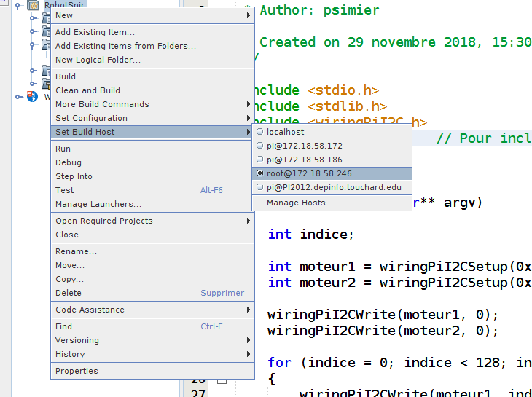

Les bibliothèques WiringPi et tof doivent être linkées. Pour ce faire, clique droit sur le nom du projet puis dans properties

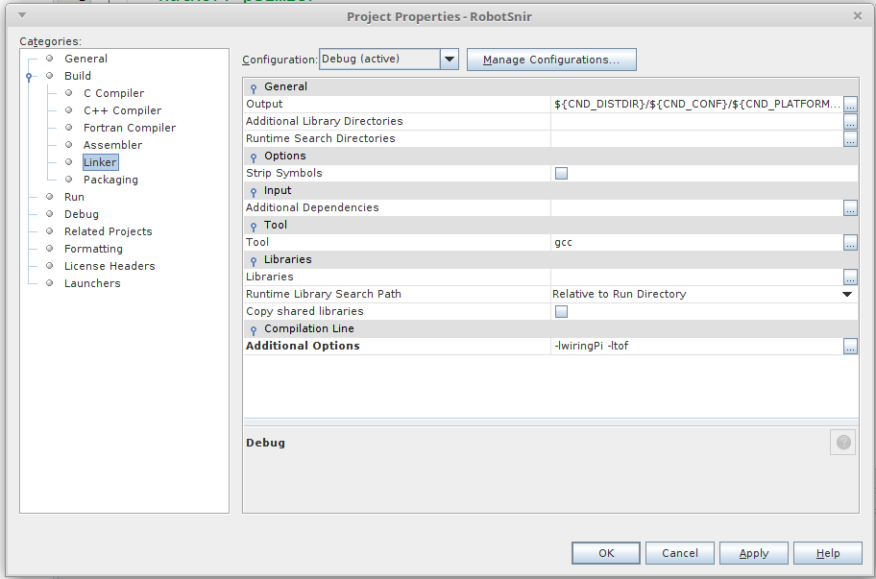

Annexe Liaison série sur orange pi

L’orange pi zero possède plusieurs liaisons série. Pour activée une liaison série
lancer la commande armbian-config puis sélectionner Hardware

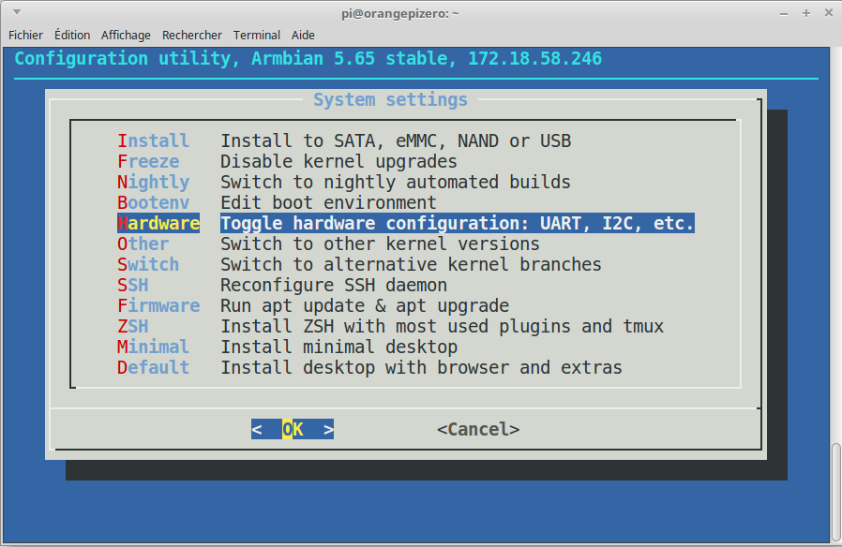
Vérifier que la liaison uart1 est active. Elle correspond à ttyS1
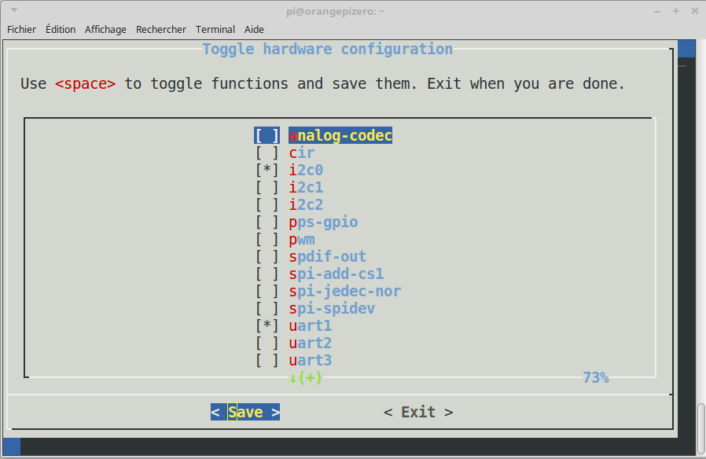

Configuration de minicom

lancer la commande minicom -s
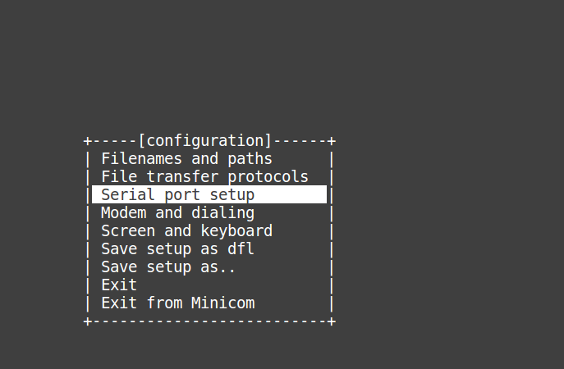

Puis configurer la vitesse de communication sur 57600 bps, Serial Device sur devttyS1 pas de contrôle de flux

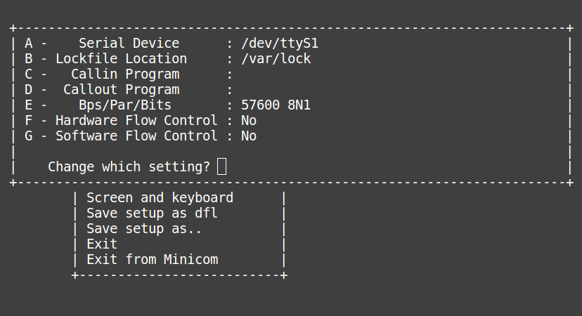
Ne pas oublier de sauvegarder les paramètres avant de quitter. (Save setup as dfl)

Sur votre téléphone Android installer l’application

Serial Bluetooth Terminal

puis activer le bluetooth Le device se nomme ESD100v1.1.1-07ABF7 le mot de passe est 1234)

